Квест – игра в подготовительной группе
«Мой родной край»
Подготовила: воспитатель-методист ПНД «Социально-нравственное развитие» МДОУ «Детский сад с. Катериновка» Заболотная Л.Б

Программное содержание:
1. Закрепить знания детей о родном селе – Катериновка, его достопримечательностях, профессиях людей, работающих на территории села, о государственных символах ПМР.
2. Развивать у детей связную речь, познавательную активность, умение делать выводы(логическое мышление, воображение и внимание), умение работать в команде, понимая, что общий результат зависит от приложения сил каждого.
3. Продолжать развивать у детей умение ориентироваться на местности, правильно выбирать маршрут до нужного места.
4.Формировать у детей умение собирать картинку из нескольких частей (Герб республики).
5. Воспитывать у детей патриотические чувства и любовь к родному селу.
Предварительная работа: разучивание стихов, знакомство с гербом, флагом, заучивание гимна ПМР, беседы о родном крае, экскурсии к памятным местам и к объектам социального значения села
Материалы и оборудование: карта ПМР, письмо от Путешественника, стрелка, шкатулка, в которой лежат листы с изображением флагов разных республик, пазлы «Герб ПМР», сказочный домик, картинки (Груша; Иголка; Машина; Ножницы), с обратной стороны пронумерованы, буквы Г,И,М,Н; листы с изображением девочек и мальчиков по национальностям: русские, украинцы, молдаване, простой карандаш, фотографии объектов села, фотографии памятных мест села Катериновка и других сел. 6 секретных конвертов с буквами Р,О,Д,И,Н,А
Ход игры:

Воспитатель: Здравствуйте, дорогие наши гости!
День необычный сегодня у нас,
Мы искренне рады приветствовать вас!
Для умной игры собралась детвора,
Квест начинать нам настала пора.

Воспитатель:
Ребята, сегодня у нас необычное занятие в форме квест-игры. Напомню присутствующим, что квест-игра - это такая деятельность, в ходе которой участники игры находят и выполняют ряд заданий для достижения цели.

Сегодня в группе мы с вами нашли письмо, давайте прочитаем от кого же оно?

Ребятам группы «Солнышко»
от Путешественника

«Здравствуйте, ребята, я Путешественник. Я путешествую по разным странам. Мне в руки попалась необычная карта. А необычное на ней то, что она состоит из разноцветных частей.
Не смогли бы вы мне помочь разобраться: какой страны эта карта.
А еще мне так интересно узнать о стране, изображенной на карте: какие люди живут и работают в ней, о достопримечательностях, символах?
Попробуйте узнать и всё мне рассказать. Успехов вам!».

Воспитатель: Ребята, удовлетворим любопытство Путешественника?
(воспитатель показывает карту ПМР, дети узнают и называют карту республики)
(Приложение 1)

Воспитатель: Так о какой республике хочет узнать Путешественник?
-О Приднестровской Молдавской республике.

Но рассказывать мы будем в ходе путешествия.
Внимание: отправится в путешествие только тот, кто активно будет участвовать в блиц-опросе.
- Наша республика называется… (Приднестровская Молдавская Республика).
- Наша республика не очень большая, но в ней много дорог, … (лесов, полей, садов, рек и т.д.).
- Люди, которые живут в нашей республике, называются… (приднестровцы).
- Столица ПМР - … (город Тирасполь).
- Нашего Президента зовут… (В.Н.Красносельский).
- В нашей республике 5 районов: Каменский,… (Рыбницкий, Дубоссарский, Григориопольский, Слободзейский)

Воспитатель:
-Молодцы, ребята, вы все активно принимали участие. Так, что в путешествие отправляются все. На пути нас ожидает много заданий.
За правильное выполнение задания вы получите секретный конверт, а в конце путешествия, собрав все конверты, мы узнаем, что в них засекречено.

-Путешествовать мы будем пешком, а путь нам укажет вот эта стрелочка.
Но надо только сказать:
Стрелка, стрелка покажи.
Стрелка, стрелка укажи.
- Итак в путь.
Все вместе: Стрелка, стрелка покажи
Стрелка, стрелка укажи.

Воспитатель: Где находится 1-ая остановка вы узнаете, прослушав стихотворение:
Читает ребенок:
Давайте будем рисовать
Солнышко, маму, друзей!
Яркими сочными красками
Сделаем мир наш добрей!

Воспитатель: Ребята, догадались, где находится 1-я остановка? (В уголке ИЗО).

Воспитатель: В уголке ИЗО находится предмет деревянный и квадратный, в нём можно что-либо хранить. Как вы думаете, что это?
Дети находят шкатулку, в которой лежат листы с изображением флагов разных республик. (Приложение 2)
1. Задание: на листе найти и обвести флаг нашей республики.
Воспитатель: Флаг – один из главных символов государства.
Главные части любого флага – это древко и полотнище.
Если рассмотреть флаг Приднестровья, то можно заметить, что он состоит из трех полос – красная, зеленая, красная.
А кто из вас знает, что символизирует каждый цвет?
Дети: Красный цвет символизирует отвагу, героизм, огонь, красоту.
-Зеленый цвет – это надежда, равновесие, рост, богатство родного края.

Ребята, вспомните, где вы видели флаг ПМР?
Дети: на демонстрациях, на зданиях суда, на номерных знаках автомобилей и т.д.
Дети выполняют задание.

Воспитатель: Ребята, а сейчас послушайте отрывок из стихотворения (читает ребенок)

Натали Самоний
НАШ ФЛАГ (отрывок)
Наш флаг – двуколор в три полоски:
Меж красных – Днестровский прибой.
История – хлёсткие розги…
Чтим год девяносто второй*!
… Мы слышим веков отголоски,
Мы помним победы исток.
Наш флаг – двуколор в три полоски:
Сквозь пламя взошедший росток!

За выполненное задание дети получают секретный конверт.

Воспитатель предлагает детям поискать «ключ» к продолжению игры и обращает внимание на стрелку.
Все вместе: Стрелка, стрелка покажи
Стрелка, стрелка укажи.

Чтение стихотворения ребенком:
Здравствуй Родина моя!
Очень я люблю тебя
Необъятные просторы,
Наши милые березы –
Разнотравные поля,
Это все моя земля!

Воспитатель: Вы догадались в каком уголке находится следующее задание?
(в патриотическом уголке).

Задание: Дидактическая игра: «Собери пазлы». (Приложение 3)
Воспитатель: Ребята, попробуйте собрать пазлы. Что у вас получилось?
Дети: Герб ПМР
Воспитатель просит детей рассказать о гербе своей страны.

Анна Самуиловна Штро
О ГЕРБЕ ПРИДНЕСТРОВЬЯ
1 ребенок: Вот – герб Приднестровья.
Прекрасный венок,
Из хлебных колосьев сплетённый.
Вместить все щедроты земли нашей смог
В свой образ под солнцем рождённый.
2 ребенок: И лист виноградный, и сам виноград.
А вот – кукурузный початок.
Всё то, чем богаты и поле, и сад –
В наш герб воплотилось когда-то.
3 ребенок: Счастливая светит над нами звезда.
А молот с серпом означают:
Рабоче-крестьянский союз – навсегда,
И то, что здесь труд почитают.
4 ребенок: Три ленточки видим. На трёх языках
Здесь гордой Республики имя.
Тут – равенство, дружба народов – в веках.
Не станем друг другу чужими.
5 ребенок: Полоска прохладной днестровской волны.
Лишь глянем – так сбодримся...
Герб нашей страны уважать мы должны.
Не зря этим краем гордимся!
Воспитатель: Ребята, где вы видели герб ПМР?
Дети: (ответы детей).
Воспитатель: (подводит итоги) его также можно увидеть на печатях, в паспорте, на дипломах, в суде, на фасаде дома Правительства и т.д.

За выполненное задание дети получают секретный конверт.

Воспитатель предлагает детям поискать «ключ» к продолжению игры и обращает внимание на стрелку.
Все вместе: Стрелка, стрелка покажи
Стрелка, стрелка укажи.

Воспитатель: Физкультурой заниматься
Нам не лень.
Мы готовы кувыркаться
Целый день!
Прыгать бегать и скакать
Чтобы как Валуев стать
Воспитатель: Как вы думаете, где может находиться наше следующее задание? (Ответы) Все участники отправляются к физкультурному уголку.
В физкультурном уголке приготовлено спортоборудование: мяч, обручи, ракетки, скакалки и сказочный домик, где спрятано следующее задание.
Воспитатель: Ребята, расскажите, зачем нам нужен физкультурный уголок? (Ответы детей) Молодцы, всё правильно! А сейчас давайте найдём предмет, который не подходит для занятий спортом. Дети находят сказочный домик, открывают, в нём спрятаны части ребуса.

3адание: Отгадай ребус.
Воспитатель: Ребята, решите этот интересный ребус.
Слово гимн зашифровано в картинках: Груша; Иголка; Машина; Ножницы. Дети выполняют задание, прочитывают полученное слово.
Воспитатель: А что такое гимн?
Дети: Гимн – главная песня нашей страны.
Воспитатель: Гимн – это музыкальный символ, это торжественная песня республики. При исполнении гимна всегда встают, мужчины при этом снимают головные уборы. Каждый гражданин, а мы все граждане Приднестровья, обязаны знать гимн своей республики.
Ребята, где вы слышали гимн ПМР?
Дети: (ответы детей).
Воспитатель: ещё его можно услышать при вступлении должность Президента, при поднятии флага, во время проведения воинских церемоний, при открытии памятников и т.д.
Давайте сейчас и мы внимательно послушаем гимн ПМР.
(прослушивание и подпевание гимна ПМР).
За выполненное задание дети получают секретный конверт.

Воспитатель: Ребята, давайте поищем «ключ» к следующему заданию.

Все вместе: Стрелка, стрелка покажи
Стрелка, стрелка укажи.

Воспитатель: Как вы думаете, где может находиться наше следующее задание?
Ребенок читает стихотворение
Играя, мы учимся,
Играя, живем,
С игрой интересной
Мы мир познаем!
Кто серьезно заболел,
Есть у нас больница,
А постричься не успел-
Не надобно сердиться.
Есть у нас и доктора,
Есть причесок мастера.

Дети: В игровом уголке
Воспитатель: на этой остановке мы с вами отдохнем.

Физ. минутка «Родина» (упражнения на ковре)
Утром рано мы встаём,
(поднять руки вверх и опустить через стороны)
Село видим за окном.
(показать руками на окно)
Оно проснулось и живёт,
(руки на поясе, пружинки в обе стороны)
Нас на улицу зовёт.
(ходьба на месте)
Дома бывают разные:
Высокие и низкие,
(поднять руки вверх и опустить)
Далёкие и близкие,
(вытянуть руки и приблизить к себе)
Деревянные, панельные, кирпичные,
(передвигать одной рукой как будто бы считаем)
Вроде бы обычные.
(развести руками)
Мы живём, мы растём
В нашем селе родном.
(постепенно подняться на носки с поднятыми руками и принять и. п.)
Для кого-то – небольшое, -
(показать руками маленький предмет)
А для нас – огромное.
(поднять руки вверх и опустить через стороны).

Воспитатель: Ребята, давайте поищем «ключ» к следующему заданию.

Все вместе: Стрелка, стрелка покажи
Стрелка, стрелка укажи.
Воспитатель: Как вы думаете, где может находиться наше следующее задание?
Ребенок читает стихотворение
Артистов нам не занимать,
Умеем петь и танцевать,
Роли разные играем,
В тексте слов не забываем!

Стрелка указывает на театрально-игровой уголок.
Воспитатель: В нашей республике проживают люди разных национальностей. А каких, вы знаете? (ответы детей)

Дидактическая игра «Образуй пары»
У каждой национальности есть свой танец. И танцевать его могут люди только одной национальности.

Задание: Соединить линией девочек и мальчиков по национальностям: русские, украинцы, молдаване, для того чтобы они смогли станцевать. (Приложение 4)
За выполненное задание дети получают секретный конверт.

Воспитатель: Ребята, а что такое Родина?
- Ребята, у каждого человека, и у каждого из вас есть большая и малая Родина. Может, кто-то из вас знает, что такое малая Родина?
Дети: Малая Родина – уголок, где мы родились, то место, где мы живем, где находится наш дом, где живут близкие и дорогие нам люди.
Ребенок: Малая Родина – островок земли,
Под окном смородина, вишни расцвели,
Яблоня кудрявая, а под ней скамья –
Ласковая, малая Родина моя!
- Малая Родина – это наше село.
Воспитатель: Как называется наше село? (Катериновка)
Воспитатель: Ребята, давайте поищем «ключ» к следующему заданию.

Все вместе: Стрелка, стрелка покажи
Стрелка, стрелка укажи.
Воспитатель: Как вы думаете, где может находиться наше следующее задание?
Ребенок читает стихотворение
У природы нет плохой погоды
Это знают все давно
Побывали мы в походах
Пусть пока не далеко
Птичек мы не обижали
И цветочки зря не рвали,
Лишь природный материал
Каждый понемногу взял:
Изо мха и веток сделали букеты
Ежика – из шишек,
Из картошки – мишку

Стрелка указывает на уголок природы

Воспитатель:
Все профессии прекрасны.
Все профессии важны.
Знаем мы, что наши руки
Будут Родине нужны!
Воспитатель: Ребята, сейчас мы с вами поиграем в игру «Чудесная шкатулочка».
Дидактическая игра «Чудесная шкатулочка»
Воспитатель: Вам предлагается поочередно достать изображение объектов нашего села из шкатулки и назвать, люди какой профессии там работают.
Воспитатель: Ребята, вы молодцы, все профессии назвали правильно.
Вы видите, как много людей трудится для того, чтобы наше село процветало и развивалось.

Воспитатель: Ну, что ж мы отправляемся дальше путешествовать, обратимся к нашей стрелочке.
Все вместе: Стрелка, стрелка подскажи
Стрелка, стрелка укажи.
Воспитатель: Как вы думаете, где может находиться наше следующее задание?
Ребенок читает стихотворение
Книга - это чудо!
Книга – лучший друг!
С нею интересней
Проводить досуг:
Узнаешь много нового,
Отправишься в полет.
С ней не будет скучно,
Она не подведет.

Стрелка указывает на речевой уголок

Воспитатель: И наша остановка: «Памятные места села Катериновка».
- Ребята, на столе лежат фотографии с изображением памятных мест Катериновки.
Вам нужно отобрать в левую сторону фотографии с изображением памятных мест Катериновки, а в правую сторону фотографии с изображением памятных мест других сел Каменского района.
(Воспитатель вместе с детьми проверяет правильно - ли отобраны фотографии, дети по ходу называют памятные места.) (Приложение 5)
За выполненное задание дети получают секретный конверт.

Воспитатель:
Вам интересно, что в «секретных» конвертах, которые вы получили во время игры?
Дети достают из каждого конверта по букве, выстраиваются и читают слово РОДИНА.

Воспитатель: Ребята, вы молодцы, я очень рада, что все справились с заданием.
Как вы думаете, Путешественник останется доволен информацией о нашей республике?
А какое настроение у Вас после путешествия, я определю, после того, как вы возьмете смайлик.

Приложение 1.
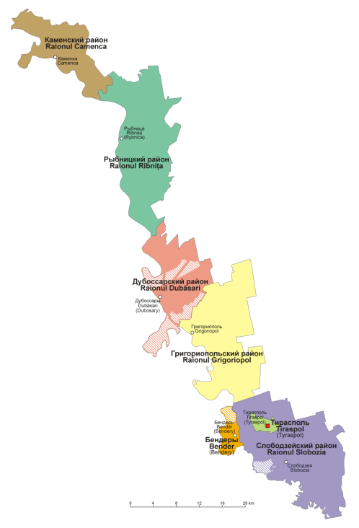
Приложение 2
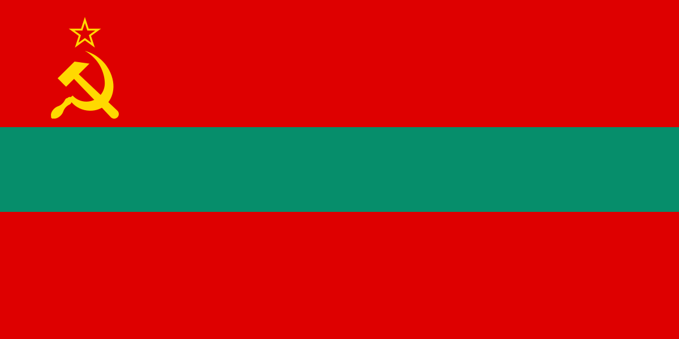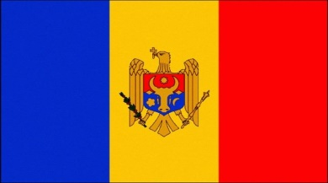

Приложение 3
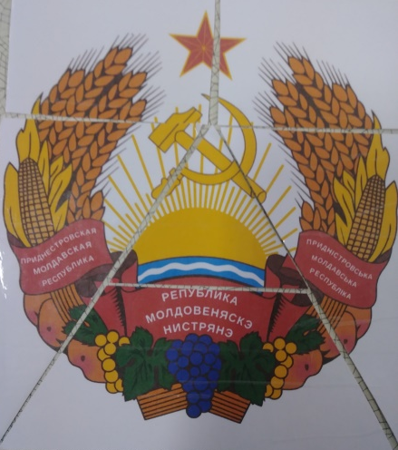
Приложение 4.
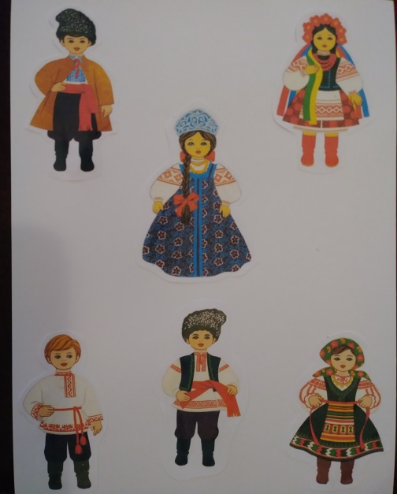
Приложение 5.

